**COMO FUNCIONA A HTML A AS CSS?**

**“Eu ~~programo~~ em HTML”**

Talvez você já tenha ouvido alguém falar a frase acima. Geralmente ela é dita por pessoas iniciantes ou então aqueles que se baseiam apenas na capa de um único livro da série **Head First** (use a cabeça), que estampa na capa *“programação em HTML5”*.

Acontece que a própria sigla já entrega seu objetivo: **Hypertext Markup Language** traduzido para o bom e velho Português significa **Linguagem de Marcação Hipertexto**. Você vai notar daqui a pouco que ela não funciona com instruções, como toda linguagem de programação. A HTML é baseada em **marcações** chamadas **tags**, e elas comandam tudo.

Além disso, o termo **“programação”** envolve estruturas

especializadas que dependem do uso de **variáveis simples** e **compostas**, **condições**, **laços** e até coisas mais complexas como **objetos**. Nada disso existe na HTML nem nas CSS. Por outro lado, todas essas características estão presentes na linguagem **JavaScript**. Essa sim é uma **Linguagem de Programação**.

HTML trabalha fundamentada apenas nas **marcas** ou **etiquetas** (do Inglês **tag**) e as CSS funcionam baseadas nos **seletores**, **propriedades** e **valores**. Você vai entender mais sobre isso mais pra frente.

|  |
| --- |
| **IMPORTANTE!** Dizer que HTML e CSS não são linguagens de programação não as torna **RUINS** de maneira nenhuma! O que estamos fazendo aqui é uma simples classificação. Não há nada de errado com elas e nenhuma outra linguagem é melhor ou pior que elas por conta disso, ok? |

Sendo assim, em breve você terá a base suficiente para conseguir dizer com certeza que HTML e CSS não são linguagens de programação.

**Para que serve HTML, CSS e JS?**

Uma das coisas mais importantes para quem está começando o desenvolvimento de sites é compreender para que serve esse trio de tecnologias, que geralmente são estudados em conjunto. Basicamente, de forma resumida, temos um panorama simples:

|  |  |
| --- | --- |
| **HTML** | Conteúdo |
| **CSS** | Estilo |
| **JavaScript** | Interatividade |

Guarde bem a tabela anterior sempre que você precisar decidir qual linguagem vai utilizar em cada situação.

Abra aí o seu site de notícias favorito. Ao abrir uma determinada notícia, você vai ver o texto, as imagens, os vídeos e todo aquele conteúdo que compõe a notícia em si. Isso tudo foi criado em **HTML**. Ela é focada em **conteúdo**.

Agora preste atenção nas cores, na posição dos componentes e organização visual do conteúdo em colunas, blocos visuais e tudo mais. Tudo foi definido em **CSS**. Ela é focada no **design**/**estilo**.

Finalmente, provavelmente existe o menu do site. Quando você clica nele, acontece uma animação. Ao mover o mouse sobre as sessões, é possível que aconteçam algumas interações interessantes. Isso foi desenvolvido com ajuda de **JavaScript**. Ela é uma linguagem focada nas **interações**.

**Tags HTML, aí vamos nós**

Como eu já disse anteriormente, a HTML funciona baseada em marcações específicas chamadas **tags**. Uma tag é um conjunto de palavras entre sinais de **colchete angular**, conforme representado a seguir.

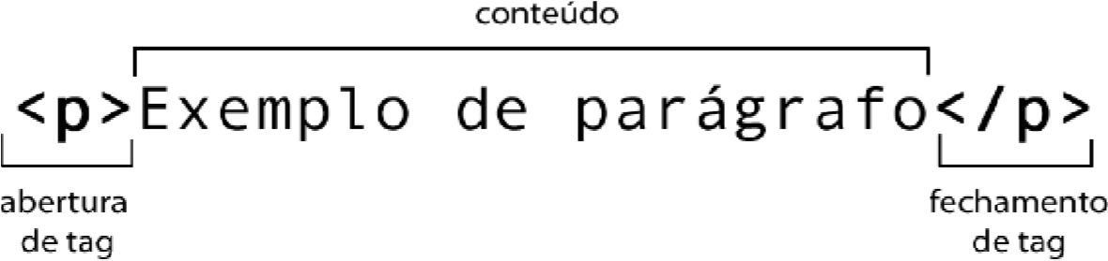

Na imagem anterior, você consegue perceber o uso da tag <p> para a criação de um parágrafo simples. A maioria das tags possuem uma **abertura** e um **fechamento**, e você identifica isso pela presença da barra no fechamento da tag.

Além disso, as tags também podem ter atributos e valores, que vão configurar seu comportamento:

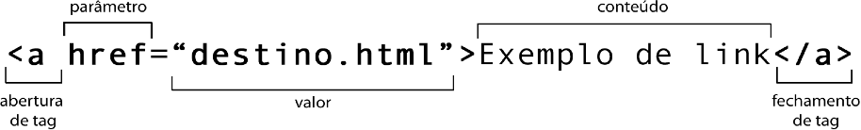

Uma mesma tag pode ter vários parâmetros, cada um com seu valor. Entretanto, algumas tags não possuem a necessidade de **conteúdo** interno e por isso não possuem fechamento. É o caso, por exemplo, das tags <br> e <img>. Isso é algo natural, não se preocupe com isso agora.

**Eu ainda uso <font>, <center>, <s>, <u>, …**

Com o surgimento da versão 5 da HTML, algumas tags simplesmente deixaram de existir ou tornaram-se **obsoletas**. Uma tag obsoleta pode até estar funcionando no seu navegador hoje em dia, mas a própria **W3C** - consórcio responsável por manter as especificações da linguagem - recomenda que elas **não sejam mais usadas** pelos profissionais e aos poucos não serão mais suportadas pelos navegadores nas suas futuras versões.

|  |
| --- |
| **APRENDA MAIS:** Sempre que você quiser saber quais são as tags que estão sendo consideradas obsoletas pelo **W3C**, basta consultar a referência oficial da linguagem, disponível no site abaixo e acessar o **item 15: Obsolete Features**.  HTML Standard:<https://html.spec.whatwg.org/multipage/> |

De forma simples e direta (vou até escrever “gritando” aqui, pra dar ênfase): **NÃO USE TAGS OBSOLETAS NO SEU SITE**! Ufa! Que alívio colocar isso pra fora e desabafar 😅

**Chegou a vez dos seletores CSS**

Como já vimos anteriormente, as **CSS** são as **Cascading Style Sheets** (Folhas de Estilo em Cascata). Elas são usadas para configurar um **resultado visual** dos elementos HTML.

As configurações das CSS são realizadas através dos **seletores**. Vamos ver a anatomia de um seletor.

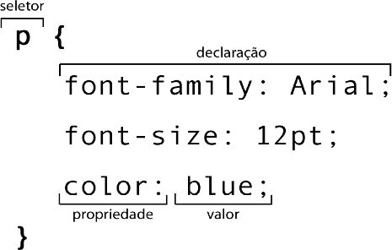

O seletor apresentado anteriormente vai configurar o visual dos elementos de parágrafo do site corrente. O uso das chaves delimita todas as declarações relativas ao seletor atual. No seletor que eu te mostrei, serão feitas três configurações:

* A fonte escolhida foi *Arial*.
* O tamanho da letra será *12pt* (pontos).
* A cor da letra será *azul*.

Note que, ao final de cada **declaração**, temos que colocar ponto-e-vírgula para indicar que ela se encerrou.

Todas as **propriedades** devem ter seu **valor**, e eles devem ser separados por dois pontos. Você não é obrigado(a) a usar nenhuma declaração específica. Só utilize a propriedade que você realmente deseja alterar.

**Estrutura básica de um documento HTML**

Ao criar um novo documento HTML, devemos sempre escrever a estrutura básica de um documento desse formato. Vamos analisar cada uma das 11 linhas que compõem esse documento base.

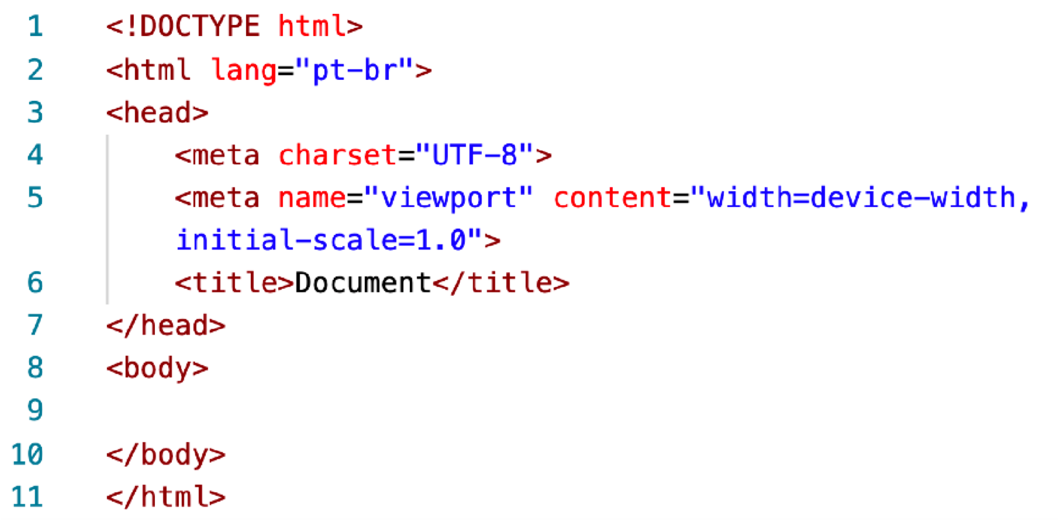

* **Linha 1**: Indica que o documento atual será escrito na versão mais atualizada da linguagem (no caso, HTML5)
* **Linhas 2 e 11**: Delimitam o documento HTML, que é sempre dividido em duas partes: a cabeça e o corpo. Na linha 2, também estamos indicando que o conteúdo desse site será no idioma Português do Brasil.
* **Linhas 3 e 7**: Delimitam a **cabeça** da página, local onde são realizadas algumas configurações iniciais como formatos, estilos, ícone de favoritos, etc.
* **Linha 4**: adiciona ao documento atual o suporte a caracteres acentuados. Remover essa linha pode causar erros de renderização de algumas letras na tela.
* **Linha 5**: Indica que o conteúdo aparecerá, por padrão, ocupando todo o espaço disponível da tela e com uma escala de 1:1.
* **Linha 6**: Configura o título da página, que aparecerá como identificação da aba do navegador, ao lado do *favicon*.
* **Linhas 8 e 10**: Delimitam o **corpo da página**, a maior porção do site, que vai aparecer na tela. É aqui onde colocaremos todo o nosso conteúdo.

**Por enquanto é isso!**

Agora você já conhece a base suficiente para começar a criar seus próprios sites básicos. No próximo material vamos instalar os softwares necessários para a criação de documentos e começar a aprender as principais tags. Complemente sempre o nosso conteúdo com os vídeos que eu indico no final de cada material.

**Quer acompanhar tudo em vídeo?**

Eu sei que às vezes as pessoas gostam mais de assistir vídeos do que ler livros, e é por isso que eu lanço há anos materiais no canal Curso em Vídeo no YouTube. O link que vou compartilhar contigo faz parte da playlist completa onde você encontra o **Módulo 1 do Curso de HTML5 e CSS3**, completamente gravado com base nesse material.

Além de acessar o link a seguir,

você também pode ter acesso às aulas apontando a câmera do seu celular para o código QR ao lado. Todo dispositivo smartphone ou tablet atualizado já possui esse recurso de leitura de códigos habilitado por padrão.

Módulo 1 do curso: [https://www.youtube.com/ playlist?list=PLHz_AreHm4dkZ9-](https://www.youtube.com/playlist?list=PLHz_AreHm4dkZ9-atkcmcBaMZdmLHft8n)

[atkcmcBaMZdmLHft8n](https://www.youtube.com/playlist?list=PLHz_AreHm4dkZ9-atkcmcBaMZdmLHft8n)

**Teste seus conhecimentos**

Terminou de ler esse capítulo e já acompanhou todos os vídeos e referências externas que indicamos? Pois agora, responda a essas 10 perguntas objetivas e marque em cada uma delas a única opção verdadeira. Aí sim, você vai poder comprovar que realmente entendeu

o conteúdo.

1. Qual das frases a seguir é a única tecnicamente CORRETA de se falar?

“Eu programo em linguagem HTML”



“Eu programo em linguagem CSS”

“Eu programo em linguagem

JavaScript”

“Eu programo em linguagem VSCode”

1. A sigla HTML significa:

Host Text Makeup Language



HyperText Markup Language Hyper Tree Makeup Language Host Tree Markup Language

1. A sigla CSS significa:

Cascading Style Sheets



Cell Safety Science

Characteristic Score Style

Chief Scale Sheets

1. Correlacione a coluna da esquerda com a da direita, de acordo com o foco
2. Qual tag abaixo não tem fechamento?

<title>



<meta>

<strong>

<head>

1. Na tag <a>, o href é um(a):

conteúdo parâmetro característica valor



1. Todas as configurações visuais dos elementos HTML são realizadas pela linguagem CSS. Agrupamos todas as declarações CSS de um mesmo elemento dentro de um(a):

de cada uma das tecnologias:

1 - 2 - 3

3 - 2 - 1

1 - 3 - 2

3 - 1 - 2

.

8

a

Para

mudar

cor

de

um

texto

em

CSS, configuramos qual propriedade?

text

text-color

color

font-color

(

1 ) HTML

(

2 ) CSS

(

3 ) JS

(

) interatividade

) conteúdo

(

(

) estilo



seletor parâmetro valor selecionador



1. Para indicar que um determinado documento HTML está escrito na versão mais recente da linguagem, devemos adicionar a seguinte instrução:

<html lang=“version5”>



<title>HTML5</title>

<meta name=“lang” type=“html5”>

<!DOCTYPE html>

1. Qual é a tag de um documento HTML adicionada pra manter a compatibilidade com os caracteres acentuados, muito comuns na língua Portuguesa?

<html lang=“pt-br”>



<meta charset=“UTF-8”>

<body lang=“br”>

<head charset=“UTF-8”>

**Suas anotações**

_________________________________________________________



__________________________________________________________

__________________________________________________________

__________________________________________________________

__________________________________________________________

__________________________________________________________

__________________________________________________________

__________________________________________________________

__________________________________________________________

__________________________________________________________

__________________________________________________________

__________________________________________________________

__________________________________________________________

__________________________________________________________

__________________________________________________________

__________________________________________________________

__________________________________________________________